BON DE RESERVATION INDUSTRIEL
REUNION REGIONALE IHF
REGION : Nouvelle Aquitaine Date : jeudi 6 février 2020
Lieu : Polyclinique Francheville à PERIGUEUX (24)

Délégué de région : Christophe DELENTE Mail : Christophe.delente@ch-brive.fr

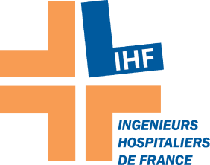

Bulletin réponse

Nom :

Prénom :

Fonction :

Établissement :

Adresse :

Téléphone :

Mail :

Participera : Oui Non (rayer mention inutile)

Visite(s) : OUI ou NON (rayer mention inutile)

Réponse à retourner par mail :
frederic.alexandre@ch-candelie.fr

